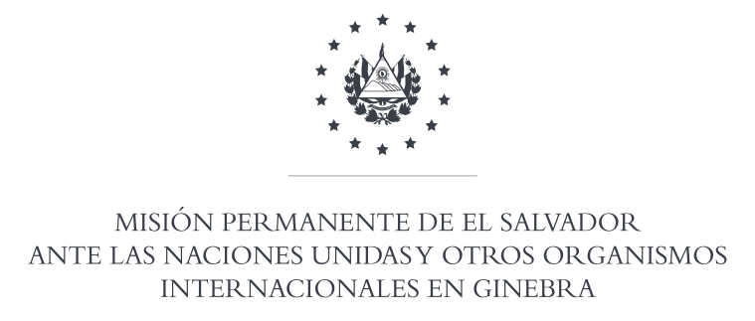

36a SESION DEL EXAMEN PERIODICO UNIVERSAL

INTERVENCION DE LA DELEGACION DE EL SALVADOR
EN EL EPU DE LOS ESTADOS UNIDOS DE AMÉRICA
9 DE NOVIEMBRE DE 2020

Gracias Señora Presidente: saludamos a la distinguida delegación de Estados Unidos de América, y le agradecemos la presentación de su informe.
Con un espíritu constructivo, El Salvador recomienda:
- Realizar esfuerzos en favor de los derechos humanos de los migrantes y de los solicitantes de asilo y de refugio.

- Continuar el procedimiento para la ratificación del Pacto Internacional de Derechos Económicos, Sociales y Culturales, así como el de la Convención sobre los Derechos del Niño.

El Salvador observa con satisfacción los esfuerzos para combatir la violencia contra la mujer, así como la aprobación de la Ley de Prevención de Muerte Materna en 2018.

Gracias Señora Presidente.

